Les collégiens de Perharidy rencontrent un illustrateur
Roscoff - 06 Décembre
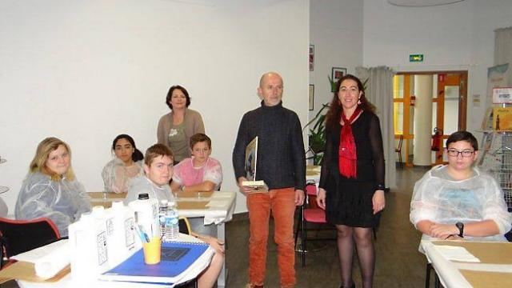

À l'occasion du salon du livre jeunesse du pays de Morlaix, l'association La Baie des livres permet aux élèves de rencontrer des auteurs et illustrateurs. Les collégiens scolarisés au centre de Perharidy ont partagé un moment avec l'illustrateur et carnettiste Bruno Pilorget, jeudi en fin de matinée. L'artiste a invité les collégiens à participer à un atelier de peinture à partir de son album La Grande Vague. Il s'agissait d'une approche ludique pour découvrir à la fois l'univers d'Hokusai et le travail d'un illustrateur.

